深 圳 大 学 实 验 报 告

课程名称 人工智能导论
项目名称 实验二：对抗搜索游戏
学 院 计算机与软件学院
专 业 计算机科学与技术（创新班）
指导教师 高 灿
报 告 人 何泽锋 学号 2022150221
实验时间 2024年10月14日至2024年11月24日
实验报告提交时间 2024年11月11日

教务处制

一、实验目的与要求
实验目的：
1．熟悉博弈树及博弈搜索；
2．了解minmax搜索算法和alpha-beta剪枝算法；
3．了解评估函数设计方法，运用博弈搜索解决益智游戏问题；

实验要求：
1. 实验提交文件为实验报告和相关程序代码，以压缩包的形式提交，命名规则为“学号数字+姓名+Task2”，如2020154099张三Task2；
2. 所有素材和参考材料需列明出处，实验报告中的图片和程序代码建议标注个人水印或标识信息：姓名，班级，学号信息；

二、实验内容与方法
实验内容（三选一）：
1．改进Reflex智能体；设计Minimax智能体；具体细节参见文件“吃豆人指引.doc”;
2．利用Minimax算法的思想实现井字棋游戏；
3．自选对抗搜索游戏并进行实现。

三、实验步骤与过程
1、Reflex智能体
Reflex智能体通过判断移动后棋盘的得分来选择较优的移动目标，因此可以通过计算影响Pacman行为的得分来获得更高的胜率。将这些行为特征进行线性组合并赋予不同权重即可，此处需要判断的特征如下：
①食物影响：吃豆人获胜的条件是将棋盘中所有的豆子吃完，因此减少棋盘中的食物相当于推进游戏进行。此处实现的思路是通过比较当前棋盘的豆子数和行动后的豆子数，若数量减少说明豆子被吃，获得正向得分。除此之外还判断了最近的食物距离，最终得分会减去食物距离的影响，因此为了获得更高的得分，Pacman要使得到食物的距离尽可能小。具体代码如下：
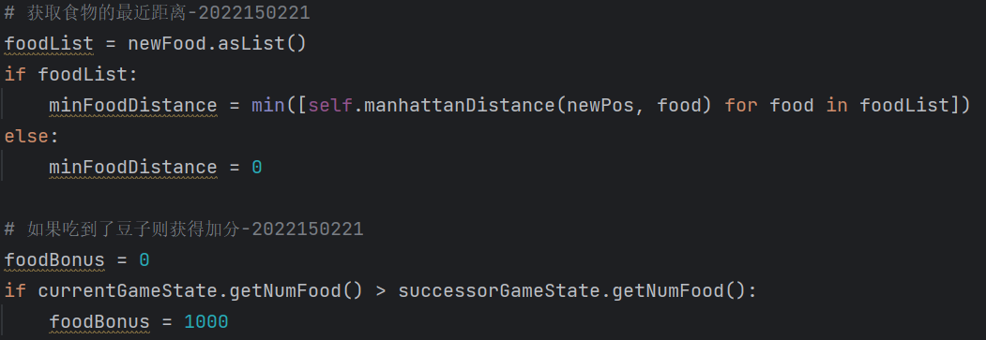
图1 食物信息代码
②幽灵影响：Pacman在行动过程中要避免被幽灵吃掉，如果被吃了游戏就直接结束，因此当靠近幽灵时会获得一个惩罚的分数，这个分数占比较大，因为保证存活是最关键的行为。此处可以动态调整判断的距离，当经过测量发现，在距离为1时即可，原因是openClassic棋盘中仅有一只幽灵，Pacman的移动速度与幽灵是一致的，只需要在旁边时立即离开即可
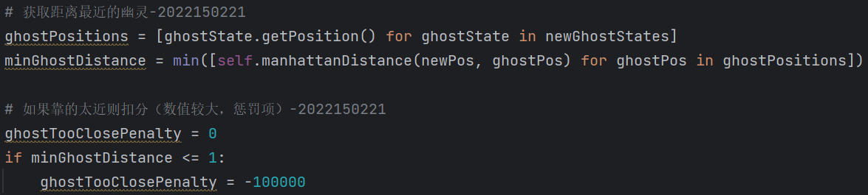
图2 幽灵信息代码
③胶囊影响：胶囊的功能是食用后短时间内免疫幽灵并且可以吃掉幽灵（有得分），但吃掉胶囊的行为并不会导致游戏获胜，因此胶囊只是一个辅助项，只有当靠近时才选择去吃，距离较远时评分较低，可忽略影响。如果Pacman吃掉了胶囊，并且附近有幽灵处于惊吓状态（可以被吃），给予额外奖励，代码如下：
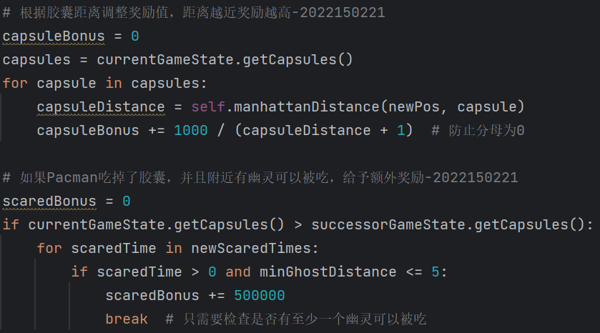
图3 胶囊信息代码
④调整各个特征的权重参数，进而获得更高的分数
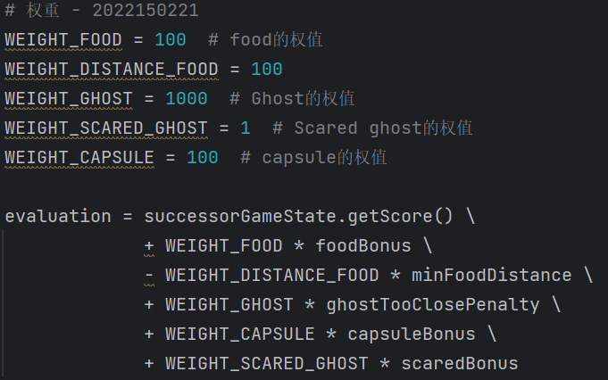
图4 权重参数代码
⑤调用python pacman.py -p ReflexAgent -l openClassic -q -n 10指令测试智能体，结果如下所示，可以看到在openClassic棋盘下10场游戏全部获胜，平均得分达到1344.1分
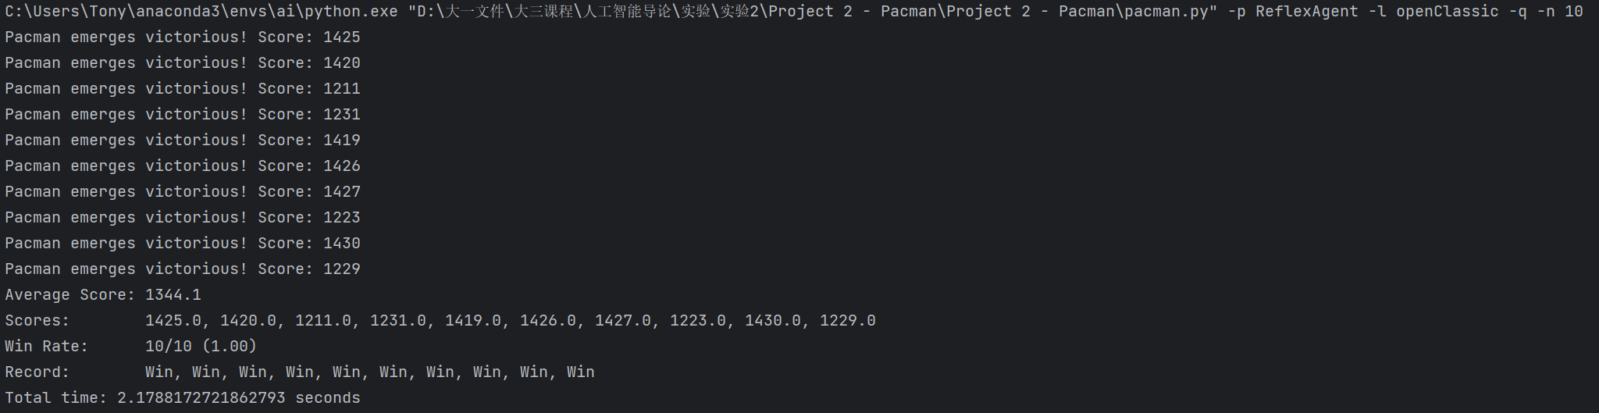
图5 Reflex智能体测试结果

2.Minimax智能体
Minimax算法的核心思想是：在己方的决策层（MAX层），选择评估值最大的动作；在对手的决策层（MIN层），选择评估值最小的动作。在吃豆人中，搜索深度与轮次是一致的，因此一个深度包含一次吃豆人的行动和幽灵的行动。算法实现主要包含以下几个函数
①max_value函数：这是Pacman的决策层（MAX）函数，代码会遍历吃豆人在当前游戏状态下的所有合法动作，然后递归判断接下来的层，直到到达预设深度。最终会选择评估值最大的动作，以最大化吃豆人在未来几个回合中的利益。代码如下：
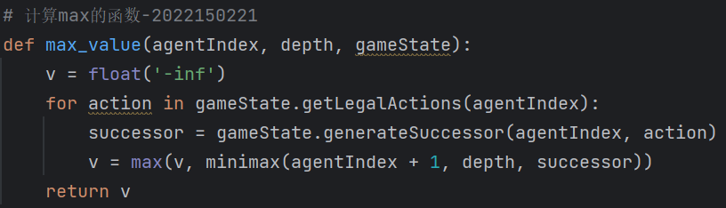
图6 max层代码
②min_value函数：这是幽灵的决策层（MIN）函数，代码会递归遍历所有幽灵在当前游戏状态下的合法动作，然后递归判断接下来的层，直到到达预设深度。最终会选择评估值最小的动作，以最小化吃豆人在未来几个回合中的利益。代码如下：
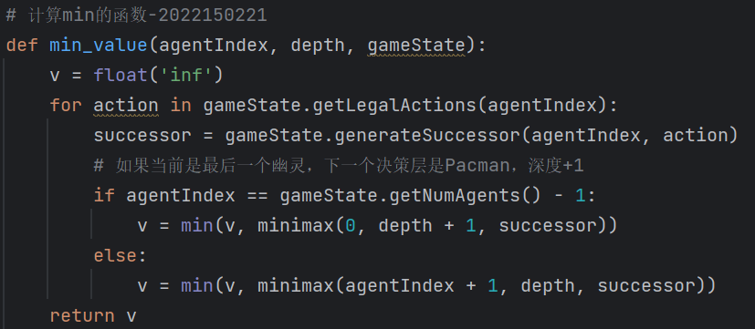
图7 min层代码
③minmax函数：这个函数控制调用max_value还是min_value
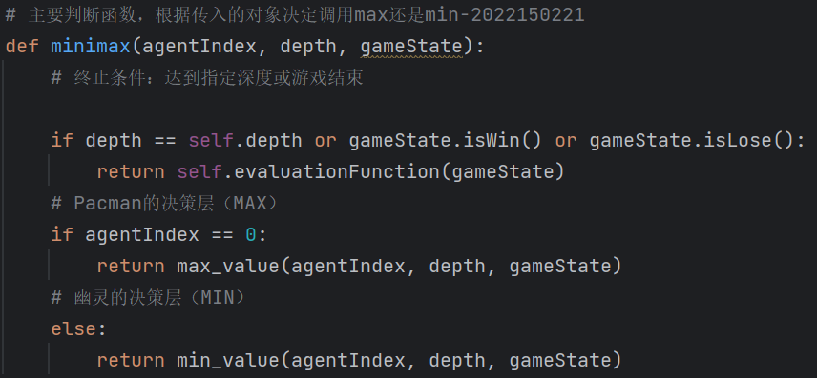
图8 控制max-min调用
④argmax函数：这是一个辅助函数，用于在给定的合法动作中找到评估值最大的动作
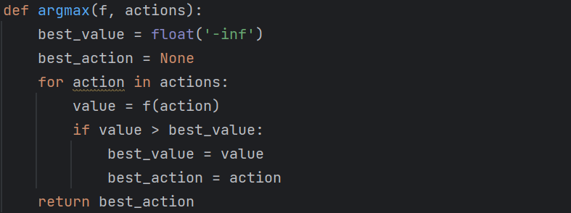
图9 获取最优行动代码
⑤调用python pacman.py -p MinimaxAgent -l minimaxClassic -a depth=4指令测试智能体，可以看到在50次的游戏中，胜率为64%，平均得分为152.12
图10 Minimax智能体测试代码
⑥调用python pacman.py -p MinimaxAgent -l trappedClassic -a depth=3指令测试智能体，可以看到在50次的游戏中全部失败，并且Pacman会主动冲向最近的幽灵，这是因为，在trappedClassic棋盘中Pacman想吃到豆子是很困难的，搜索深度为3的情况下，最大的得分是立即结束游戏（时间越长扣分越多），因此会表现为Pacman主动冲向最近的幽灵。若将搜索深度调小，Pacman仍有约50%的可能获胜，这是因为幽灵不够智能，并不一定执行搜索树中最坏的行动。
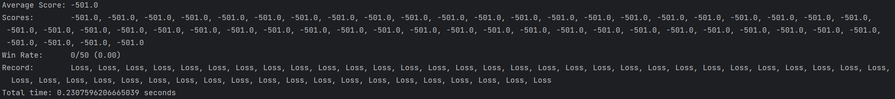
图11 深度为3结果
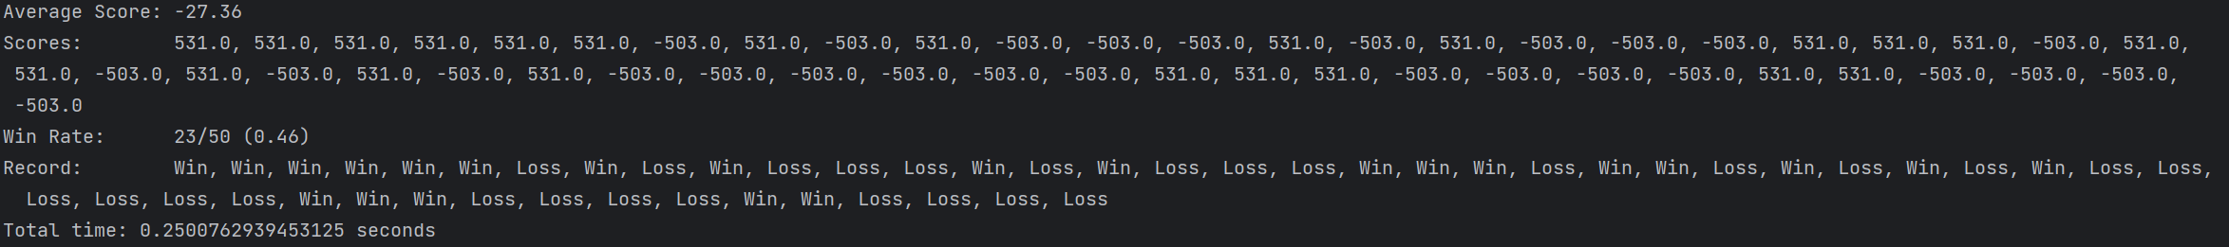
图12 深度为1结果

3. AlphaBeta智能体
AlphaBeta剪枝是基于Minimax算法实现的，本质是对搜索树的剪枝，可以减少不必要状态节点的搜索，进而减少搜索时间。算法主要包含以下几个函数：
①max_value函数:本质部分与Minimax部分一致，需要修改的是当递归得到的值大于当前的值时则更新α，并且当出现大于当前β时结束递归并回溯，这是因为大于β的值在max层无交集，无需继续搜索
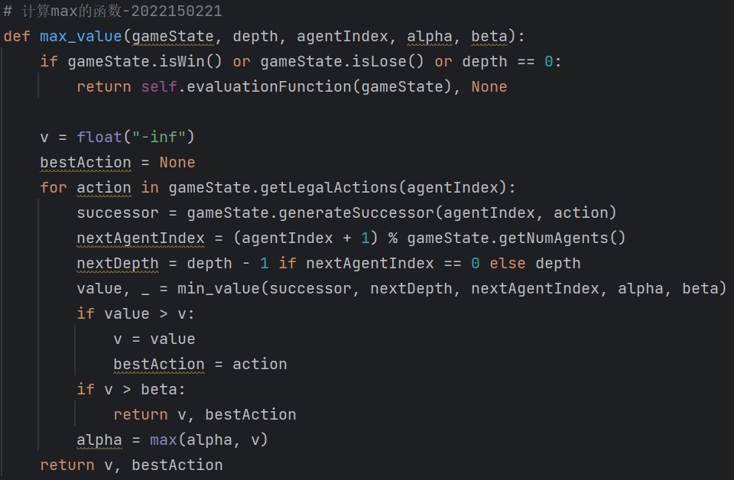
图13 max层代码
②min_value函数：同样是在Minimax的min_value的基础上进行修改，需要修改的是当递归得到的值小于当前的值时更新β，并且当出现小于当前α时结束递归并回溯，这是因为小于α的值在min层无交集，无需继续搜索

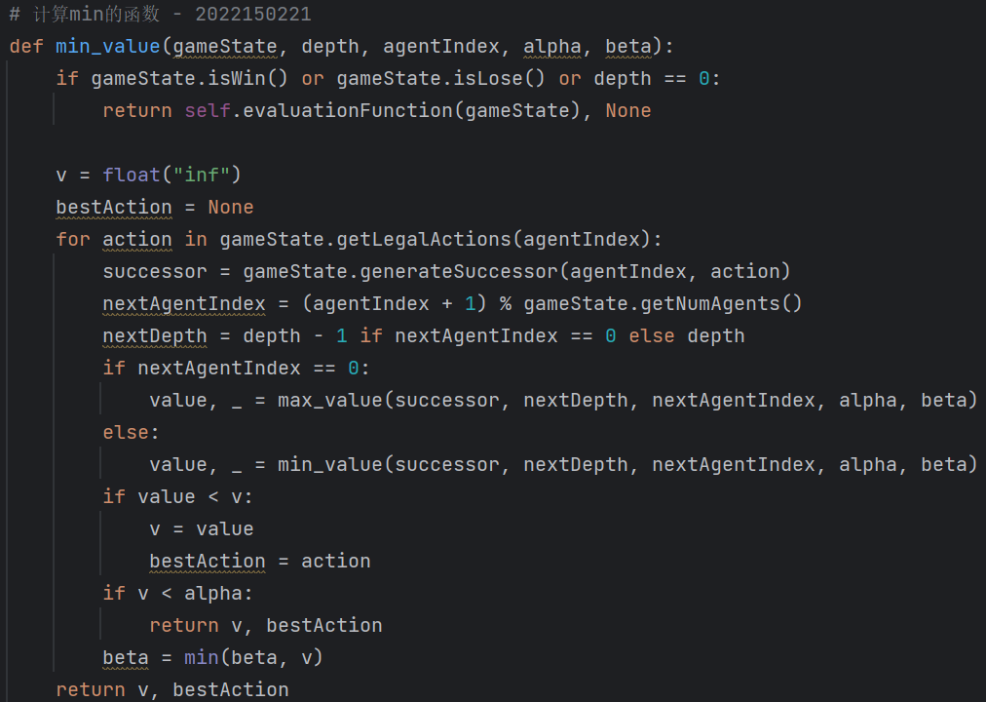
图14 min层代码
③使用python pacman.py -p AlphaBetaAgent -a depth=3 -l smallClassic指令测试智能体，此处提前调用betterEvaluationFunction，因为原始的scoreEvaluationFunction下智能体只会判断自身与幽灵的关系，获胜的可能不强，容易出现在原地等待的情况。测试结果如下，可以看到在10次中胜率为100%，总用时47.73s，平均用时4.7s。测试同等配置下的Minimax智能体，胜率同样是100%，总用时116.09s，平均用时11.6s。对比发现AlphaBetaAgent的剪枝效果可以较少约一半的搜索时间。
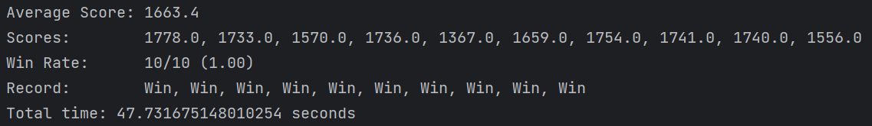
图15 AlphaBeta智能体测试代码
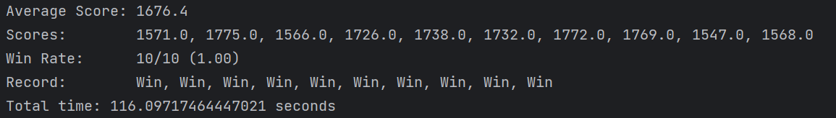
图16 相同情况Minimax运行时间对比

4. betterEvaluationFunction
编写一个更优的评估函数，与Reflex智能体不同的是，该函数考虑的是棋盘当前的状态，不会模拟行动，因此应该对状态进行评分。与Reflex智能体一致的是，同样是对食物、幽灵、胶囊进行判断，因此接下来分别处理三个的影响：
①首先定义权重，要获取更高的分数需要动态调整权重，模拟人工智能的训练，获取较优的权重
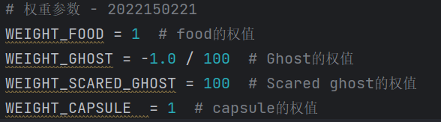
图17 权重参数
②食物影响：因为只能根据当前专题进行判断，因此无法获取食物数量的变化，此处采用的是食物距离，距离食物越近的状态得分越高。
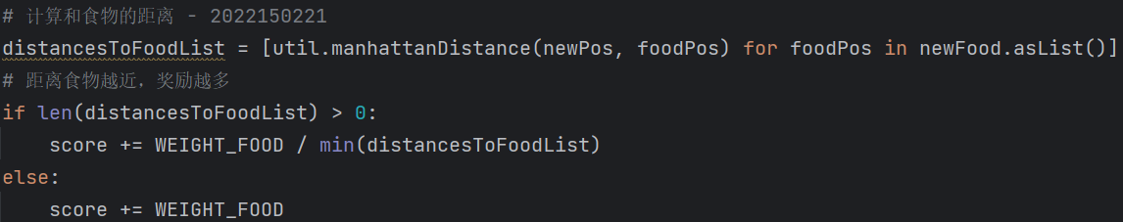
图18 食物评估代码
③胶囊影响：同Reflex一样，根据距离来评估胶囊的影响，只有当Pacman附近有胶囊才会添加得分，防止Pacman过于依赖胶囊。
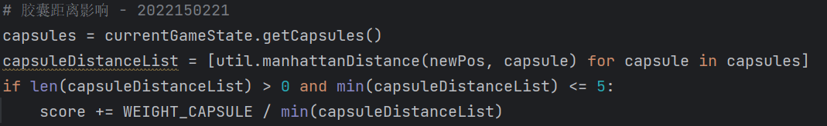
图19 胶囊评估代码
④幽灵影响：距离越近扣除的分数越多，因此Pacman会远离幽灵，距离边界设置为5，但超过5时可以不考虑幽灵，因为有充足的反应时间。需要注意的是但使用了胶囊后，要额外考虑幽灵的惊吓时间，此时会获得加分，可以主动寻找幽灵。
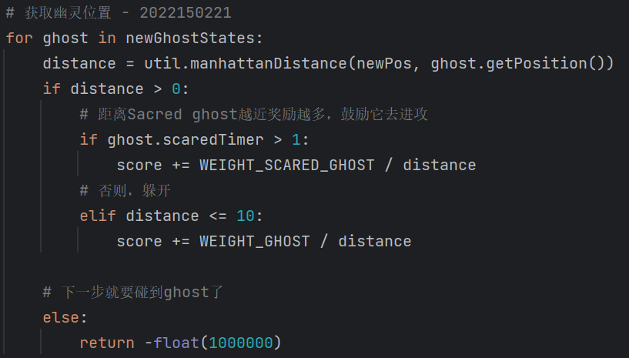
图20 幽灵评估代码
⑤使用python pacman.py -p AlphaBetaAgent -a depth=2 -l smallClassic -k 1 -q -n 10指令测试评估函数效果，可以看到胜率为100%，平均得分为1213.6，总用时7.9s，效果较好。
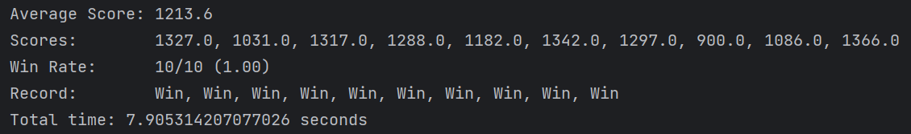
图21 AlphaBeta智能体调用betterEvaluationFunction
测试Minimax智能体结果如下：
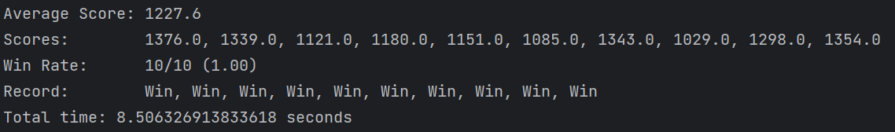
图22 Minimax智能体调用betterEvaluationFunction
⑥测试不同权重下的胜率与得分，此处统一使用AlphaBeta智能体，每个权重测试50次的胜率和平均得分
a.食物权重：
表1 食物权重与胜率、得分
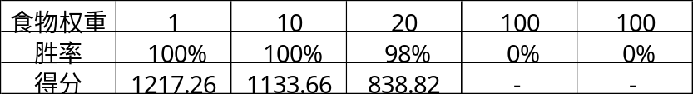
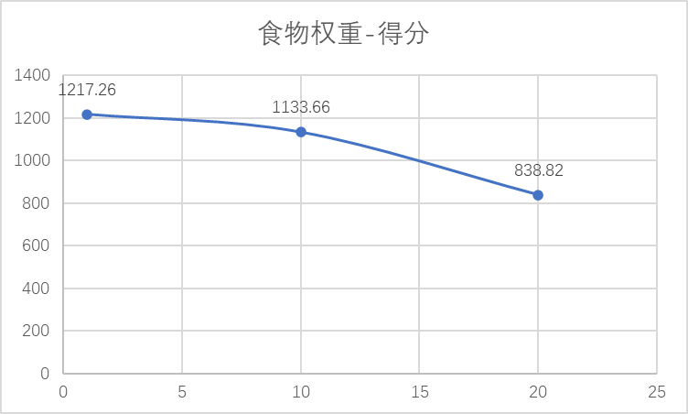
图23 食物权重与得分曲线图
b.幽灵权重：
表2 幽灵权重与胜率、得分
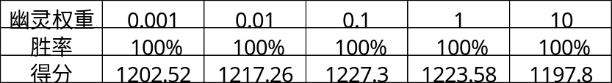
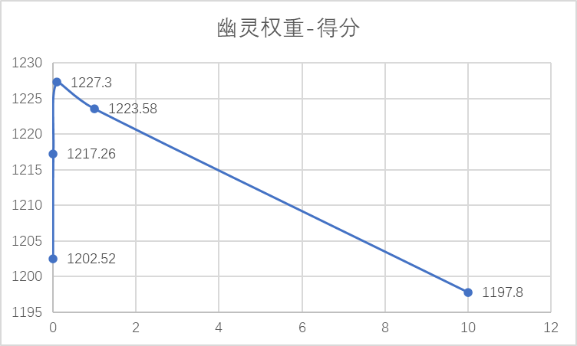
图24 幽灵权重与得分曲线图
c.惊吓权重：
表3 惊吓权重与胜率、得分
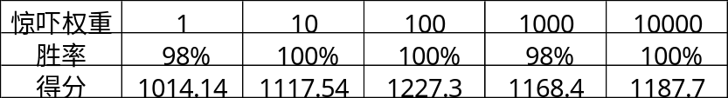
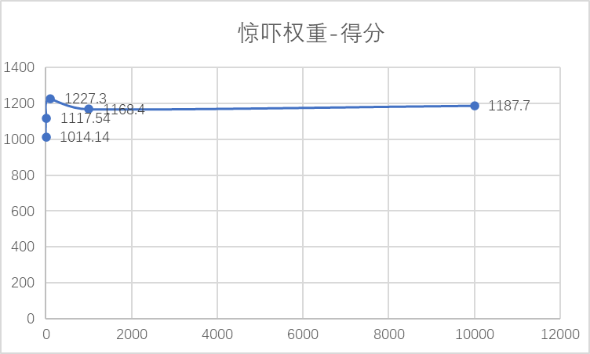
图25 惊吓权重与得分曲线图
d.胶囊权重：
表4胶囊权重与胜率、得分
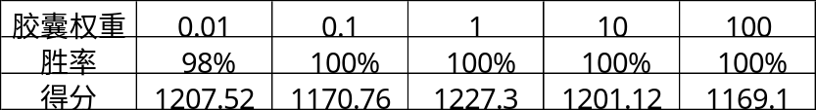
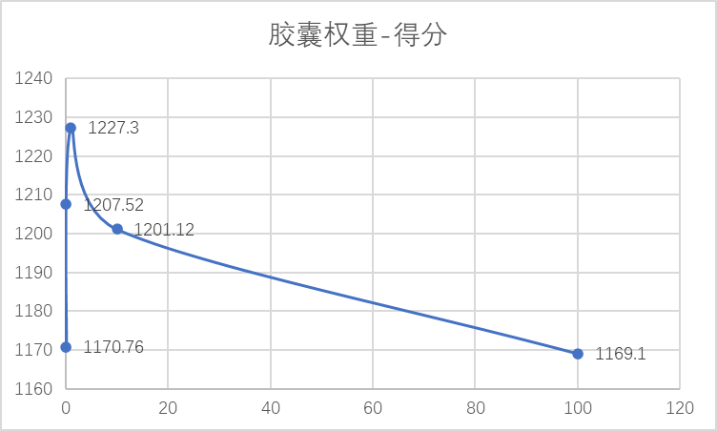
图26 胶囊权重与得分
通过以上测试可以得到较优的权重如下所示，实际可能会存在更优的解，可以通过深度学习的方式进一步训练得到更优的参数。
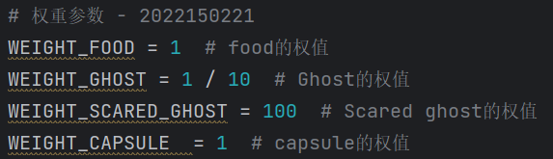
图27 较优权重选值

四、实验结论或体会
通过本次实验，学习使用了Minimax和AlphaBeta算法，其中AlphaBeta算法是基于Minimax算法进行的剪枝操作，可以减少搜索时间。对于Reflex智能体以及评估函数，接触到了特征与权重的概念，这与神经网络中的网络参数和权重一致，神经网络的训练本质也是在寻找更优的权重，在实验中模拟了这一过程，每个权重通过50次的游戏获得平均得分，将平均得分作为评估函数来寻找更好的权重。

五、思考题
设计的AI博弈程序一般的优化方法有哪些？
1、通过剪枝技术减少搜索空间，提高搜索效率，本次实验使用AlphaBeta剪枝
2、设计一个有效的启发式函数来评估游戏状态，以便更快地找到最佳移动
3、深度限制：限制搜索深度，以便在有限的时间内找到满意的移动策略
4、神经网络：使用神经网络来评估游戏状态，以便得到更优的权重参数。

指导教师批阅意见：

成绩评定：

指导教师签字：高灿

2024 年 12 月 1 日
备注：

注：1、报告内的项目或内容设置，可根据实际情况加以调整和补充。

